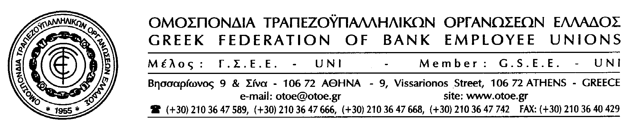

Αθήνα, 20 Νοεμβρίου 2012

ΣΥΝΑΝΤΗΣΗ ΓΙΑ ΤΟ ΤΑΧΥΔΡΟΜΙΚΟ ΤΑΜΙΕΥΤΗΡΙΟ
ΜΕ ΤΟΥΣ ΠΡΟΕΔΡΟΥΣ
ΤΟΥ ΠΑΣΟΚ ΚΑΙ ΤΗΣ ΔΗΜΑΡ

ΣΕ ΕΤΟΙΜΟΤΗΤΑ ΚΑΙ ΕΠΑΓΡΥΠΝΗΣΗ
ΟΤΟΕ ΚΑΙ ΣΥΛΛΟΓΟΙ ΤΩΝ ΕΡΓΑΖΟΜΕΝΩΝ

Δύο συναντήσεις με θέμα το μέλλον του Ταχυδρομικού Ταμιευτηρίου είχαν σήμερα η ΟΤΟΕ και οι Σύλλογοι των εργαζόμενων στο Τ.Τ. διαδοχικά με τον Πρόεδρο της ΔΗΜΑΡ, κ. Φ. Κουβέλη και τον Πρόεδρο του ΠΑΣΟΚ, κ. Ε. Βενιζέλο.
Η ΟΤΟΕ και οι Σύλλογοι των εργαζομένων έθεσαν και στους δύο πολιτικούς αρχηγούς την ανάγκη ανακεφαλαιοποίησης του Ταχυδρομικού Ταμιευτηρίου, δεδομένου ότι διαθέτει τις προϋποθέσεις να συμβάλει θετικά και ουσιαστικά στην προσπάθεια στήριξης της πραγματικής οικονομίας και των κοινωνικών αναγκών και να διαδραματίσει έναν ιδιαίτερο ρόλο στο τραπεζικό σύστημα της χώρας, όπως άλλωστε συμβαίνει με τα Ταμιευτήρια σε όλες τις χώρες της Ευρώπης.
Παράλληλα, επεσήμαναν ότι τα πραγματικά οικονομικά στοιχεία του Τ.Τ. αποδεικνύουν την βιωσιμότητά του (παρά τις αντίθετες απόψεις που έχουν εκφραστεί από τον Υπουργό Οικονομικών κ. Γ. Στουρνάρα και τον Διοικητή της Τράπεζας της Ελλάδος) και ζήτησαν τα στοιχεία αυτά να ελεγχθούν από το ΠΑΣΟΚ και τη ΔΗΜΑΡ.
Ακόμα, τόνισαν ότι οι χειρισμοί που αφορούν στο μέλλον του Ταχυδρομικού Ταμιευτηρίου πρέπει να διασφαλίζουν σε κάθε περίπτωση τις θέσεις εργασίας και τα δικαιώματα των εργαζομένων.
Οι δύο πολιτικοί αρχηγοί του ΠΑΣΟΚ και της ΔΗΜΑΡ με μικρές αποκλίσεις, έδωσαν απαντήσεις για όλα τα παραπάνω, που συνοψίζονται στα εξής:

- Έγινε συζήτηση με τον Πρωθυπουργό για το θέμα της ανακεφαλαιοποίησης του Τ.Τ. που κατέληξε στην απόφαση να γίνει προσπάθεια ανακεφαλαιοποίσης και διάσωσης του Τ.Τ. και να συνεχισθεί η αυτόνομη λειτουργία του και η διατήρηση της ταυτότητάς του, ως επιλογή προτεραιότητας.
- Σε περίπτωση που δρομολογηθεί μια άλλη επιλογή για το Τ.Τ. θα επιδιωχθεί με κάθε τρόπο η επιλογή εκείνη, η οποία θα διασφαλίζει τις θέσεις εργασίας, τα δικαιώματα των εργαζόμενων καθώς και τη λειτουργία και το δίκτυό του.
- Το συμφέρον του Δημοσίου ως βασικού μετόχου, με όλες τις τυπικές και ουσιαστικές αρμοδιότητες που προβλέπονται, πρέπει να διασφαλιστεί σε όλες τις τράπεζες που χρησιμοποιούν κεφάλαια, τα οποία ουσιαστικά ανήκουν στο ελληνικό Δημόσιο και αποτελούν προϊόν δανεισμού για το σκοπό αυτό.
- Έχει γίνει συζήτηση σε κυβερνητικό επίπεδο και έχει συμφωνηθεί να υπάρξουν άμεσα δεσμεύσεις από τις τράπεζες, προκειμένου στα πλαίσια ενός συγκεκριμένου προγραμματισμού να διοχετευθεί ρευστότητα στην αγορά (αμέσως μετά την ανακεφαλαιοποίηση και με την παροχή νέων δανείων στις ελληνικές τράπεζες, από την Ευρωπαϊκή Τράπεζα Επενδύσεων), για να στηριχθεί η πραγματική οικονομία και να λειτουργήσει η αγορά.
- Επεσήμαναν τέλος ότι γίνονται και συζητήσεις για ενοποιήσεις – συγχωνεύσεις των συνεταιριστικών – συνεργατικών τραπεζών (όπως τις ονόμασαν), οι οποίες μπορούν να έχουν έναν ειδικό ή περιφερειακό ρόλο στις νέες συνθήκες.

Η ΟΤΟΕ θεωρεί ότι η θέσεις που εξέφρασαν για το μέλλον του Τ.Τ. οι πρόεδροι των κομμάτων ΠΑΣΟΚ & ΔΗΜΑΡ είναι κατ’ αρχήν θετικές, εκφράζει συγκρατημένη αισιοδοξία για τις εξελίξεις (που όπως ειπώθηκε έχουν δρομολογηθεί και θα υλοποιηθούν μέχρι το τέλος του τρέχοντος έτους) και δηλώνει ότι σε κάθε περίπτωση θα είναι πανέτοιμη μαζί με τους Συλλόγους των εργαζομένων στο ΤΤ αλλά και ολόκληρο τον κλάδο να υπερασπίσει τις θέσεις εργασίας και τα δικαιώματα των εργαζομένων ως προτεραιότητα καθοριστικής συνδικαλιστικής και πολιτικής σημασίας.

Το Γραφείο Τύπου της ΟΤΟΕ

